Číslo objednávky:

04/2023/AK
OBJEDNÁVKA
OBJEDNATEL | ZHOTOVITEL
Nemocnice Nové Město na Moravě, příspěvková organizace se sídlem Žďárská 610, 592 31 Nové Město na Moravě IČO: 00842001  DIČ: CZ00842001  kontakt: XXXX telefon: XXXX  e-mail: XXXX | TS služby s r.o.  Se sídlem Soškova 1346, 592 31 Nové Město na Moravě  IČO: 255 09 187  DIČ: CZ25509187  kontakt: XXXX telefon: XXXX  email: XXXX

1.Specifikace předmětu objednávky:
Na základě cenové nabídky ze dne 24.8.2023 (příloha č.1 této objednávky) u Vás objednáváme realizaci vodorovného značení parkovacích míst poměrné části centrálního parkoviště Nemocnice vyznačené v příloze č.2 -této objednávky. Tloušťky čar 12 cm, 2x nástřik, bílá barva + žlutá barva v místech, kde nelze parkovat. V místě umístění svislého dopravního značení pro invalidy nutno dodržet potřebnou šířku parkovacích míst dle normy. Prováděné práce je nutné rozdělit na několik částí tak, aby nebylo uzavřeno celé parkoviště naráz a docházelo tak k omezení jeho užívání v co nejmenším i nejkratším rozsahu.
S ohledem na značný pohyb osob v blízkosti místa plnění je nutné mít staveniště řádně zabezpečeno a označeno.
Při předání dokončeného díla budou ze strany zhotovitele objednateli dodány doklady a certifikáty o použitých materiálech.
Předmět dodávky je blíže specifikován přílohou č.1 a 2 této objednávky.
- Cena: 72.358,04 Kč bez DPH.
K této ceně bude připočteno DPH ve výši dle platných předpisů.
- Termín a místo dodání:
Realizace stavebních prací bude probíhat na přelomu srpna a září 2023 s tím, že jejich dokončení bude nejpozději v termínu do 16.09.2023. Termín zahájení prací bude ze strany zhotovitele oznámen objednateli min. 2 dny před zahájením stavebních prací tak, aby bylo možné v dostatečném přestihu informovat návštěvníky a uživatele parkoviště o jeho uzavírce.
Místo realizace: parkoviště u Nemocnice Nové Město na Moravě, Žďárská, 523 31 Nové Město na Moravě, p.č. 2961/1 v k.u. Nové Město na Moravě.
- Záruční doba, odpovědnost za vady
Délka záruční doby na dílo se vzájemnou dohodou a v souladu s ust. § 2629 a 2619 odst. 2 občanského zákoníku stanovuje v délce 36 měsíců, počínaje převzetím díla od zhotovitele.
Podmínky odpovědnosti za vady se řídí ustanovením § 2629 a násl. občanského zákoníku, pokud tato smlouva nestanoví jinak.
Zhotovitel neodpovídá za vady, které vzniknou po předání díla neodborným provozováním díla, nedodržováním provozních předpisů a neprováděním běžné údržby. Rovněž neodpovídá za vady příp. výrobků a dodávek provedených nebo dodaných objednatelem.
- Místo a datum splatnosti ceny, způsob fakturace:
- převodním příkazem, do 21 dnů po řádném a včasném předání zhotovitelem a převzetí díla objednatelem nebo jím pověřenou osobou. Faktura bude odeslána na adresu: Nemocnice Nové Město na Moravě, příspěvková
organizace, se sídlem Zďárská 610, 592 31 Nové Město na Moravě, nebo elektronicky na e-mail: XXXX
- Zvláštní požadavky (výše penále apod.):
Smluvní pokuta dodavateli ve výší 0,1% z ceny plnění za každý den prodlení s termínem dodání.
Smluvní pokuta objednateli ve výši 0,1% z fakturované částky za každý den prodlení s proplacením faktury.
- Ostatní ustanovení
Zhotovitel podpisem této objednávky souhlasí s uveřejněním celého textu této objednávky v registru smluv dle zákona č. 340/2015 Sb., o zvláštních podmínkách účinnosti některých smluv uveřejňování těchto smluv a o registru smluv ("zákon o registru smluv").
Smluvní strany se dohodly, že stranou povinnou k uveřejnění této objednávky v centrálním registru smluv podle zákona č. 340/2015 Sb., o zvláštních podmínkách účinnosti některých smluv, uveřejňování těchto smluv a o registru smluv ("zákon o registru smluv") je Nemocnice Nové Město na Moravě, příspěvková organizace, která je povinna tuto objednávku bez zbytečného odkladu, nejpozději však do 30 dnů od uzavření objednávky, odeslat k uveřejnění v registru smluv.
Smluvní strany shodně prohlašují, že žádné ustanovení v této objednávce nemá charakter obchodního tajemství, jež by požívalo zvláštní ochrany.
Smluvní strany se zavazují, že obchodní a technické informace, které jim byly svěřeny druhou stranou, nezpřístupní třetím osobám bez písemného souhlasu druhé strany a nepoužijí tyto informace k jiným účelům, než je k plnění podmínek této objednávky.
Tuto objednávku je možno měnit a doplňovat pouze formou písemných vzestupně číslovaných Dodatků podepsaných zástupci obou smluvních stran.
Obě strany prohlašuji, že ustanovení této objednávky byla dohodnuta podle jejich pravé a svobodné vůle a nebyla ujednána v tísni, ani za jednostranně nevýhodných podmínek.
Tato objednávka se vyhotovuje ve dvou stejnopisech s platností originálu, z nichž po podpisu obdrží každá smluvní strana po jednom originálu.
Příloha č. 1: Cenová nabídka ze dne 24.08.2023
Příloha č.2: Katastrální mapa - zjednodušení zákres místa plnění

Za objednatele:
V Novém Městě na Moravě
XXXX

Za zhotovitele:
V Novém Městě na Moravě
XXXX
XXXX
dne: 28.8.2023
Podpis dodavatele:
XXXX
XXXX

Dne: 28.8.2023
Podpis objednatele: XXXX

VERLAG
ÍASHQFER
Název stavby: Nemocnice NMNM - parkoviště
Druh stavby: VDZ parkoviště
Lokalita: NMNM Ždárská

Stavební rozpočet
Doba výstavby: Objednatel:
Začátek výstavby: 24.08.2023 Projektant:
Konec výstavby: Zhotovitel:

JKSO: Datum zpracování:24.08.2023 Zpracoval:
ČJ Objekt  i |  | Kód | Zkrácený popis | MJ  ■■J j|M! | Množství  lOPWii | Cena.MJ (Kč) | Náklady (celkem v Kč) |  | Náklady celkem (Kř) | Hmotnost (t)
 |  |  |  |  |  |  | Dodávka | Moniář |  | CelkenvMJ | Celková
 |  | 94 | Doplňující konstrukce a práce na pozemních komunikacích a zpevněných plochách |  |  | XXXX | XXXX | XXXX | XXXX | XXXX | XXXX
1 |  | 915711112RU1 | Vodorovné značení dělicích čar š.12 cm sflnovrstvé | m | 1250 | XXXX | XXXX | XXXX | XXXX | XXXX | XXXX
2 |  | 915721111RT1 | Vodorovné značení stfik-barvou stopčar,zeber aid. | m2 | 11,25 | XXXX | XXXX | XXXX | XXXX | XXXX | XXXX
 |  | 95 | Různé dokončovací konstrukce a práce na pozemních stavbách |  |  | XXXX | XXXX | XXXX | XXXX | XXXX | XXXX
3 |  | 952901411T00 | Vyčištění ostatních podkladů | m2 | 257 | XXXX | XXXX | XXXX | XXXX | XXXX | XXXX
 |  | M | Montážní přirážky |  |  | XXXX | XXXX | XXXX | XXXX | XXXX | XXXX
4 |  | 141 R00 | Přirážka za podružný materiál | % | 1464.9507 | XXXX | XXXX | XXXX | XXXX | XXXX | XXXX

• Celkové náklady. 72 358,04 Kč
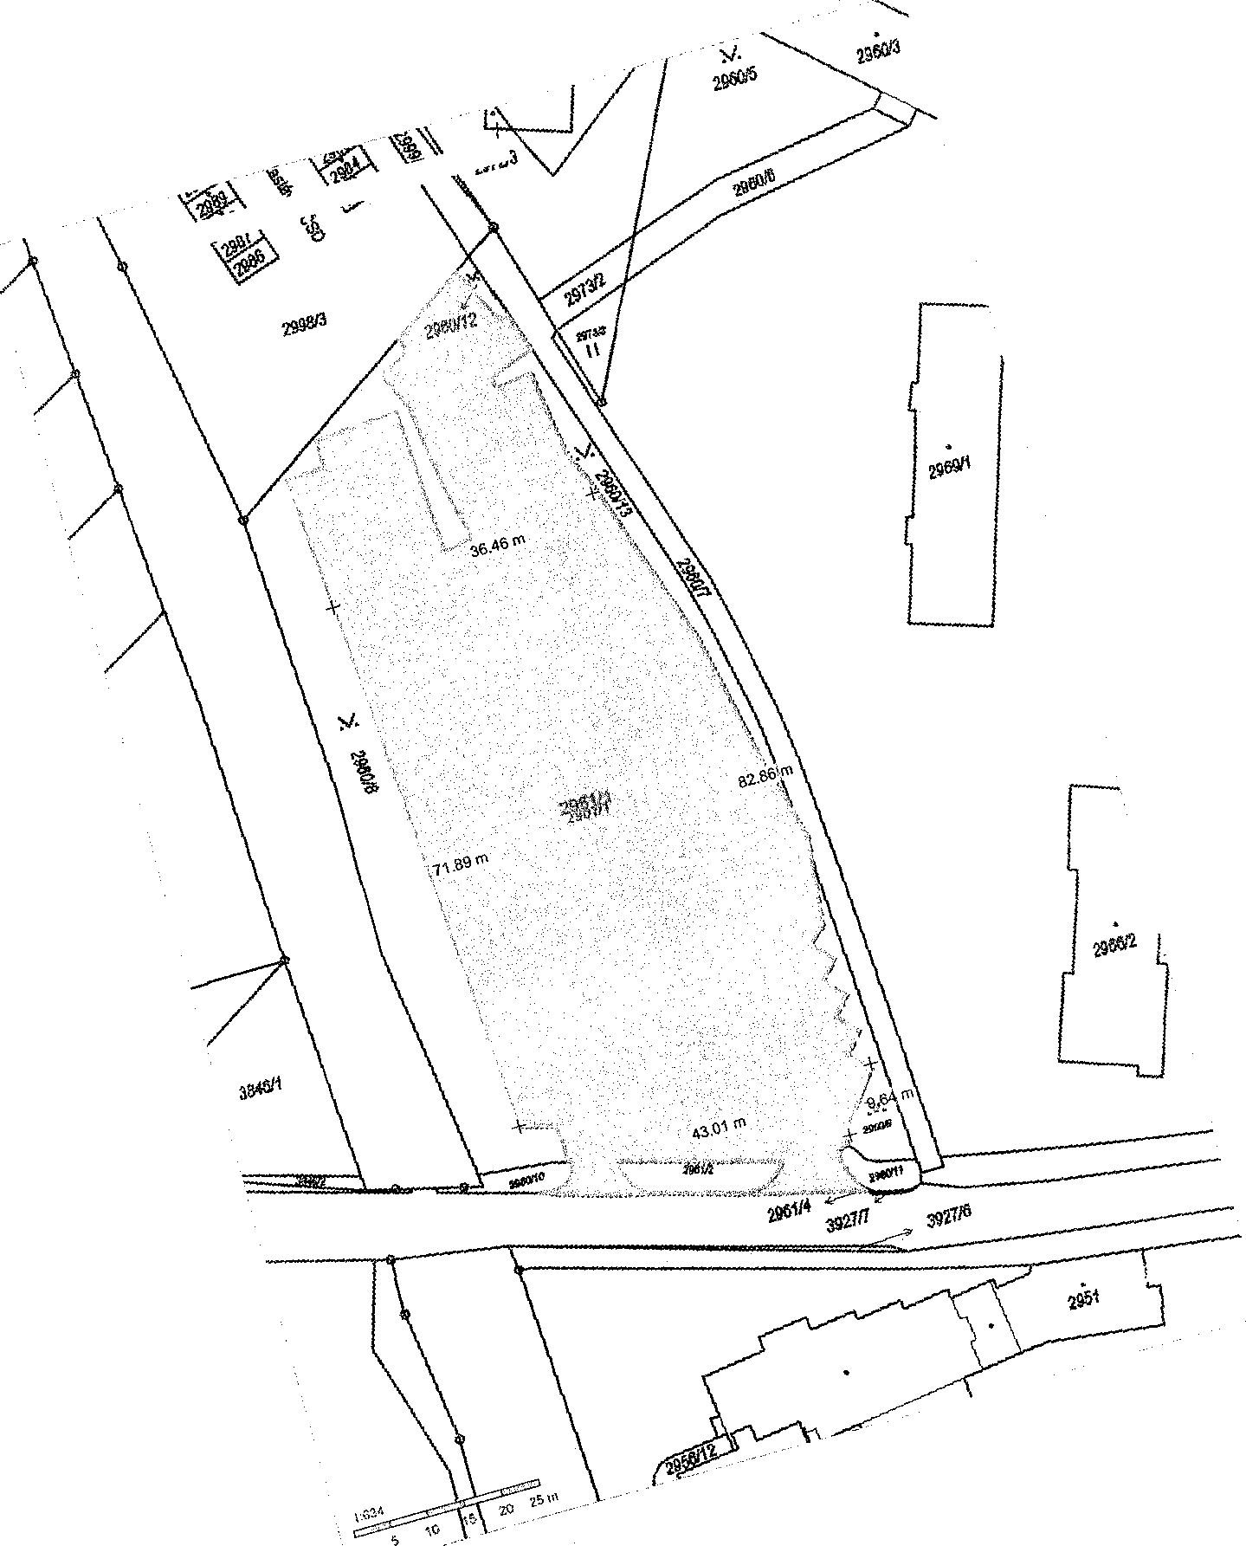
o

